大連協第１０号
令和３年７月８日
所有者・管理者（調査者） 様

大阪府内建築行政連絡協議会

建築物の定期調査報告書の様式変更について（お知らせ）
建築物の定期調査報告書の様式を変更します。様式変更日以降の提出においては、新様式をご使用ください。

１．様式変更日
令和４年１月１日
（ただし、令和4年1月1日から令和4年３月31日までは、旧様式を使用していただいてもかまいません。）

２．変更理由
① 建築物の定期調査報告書の調査結果表に警報設備を記入する項目が追加になったこと（令和４年１月１日施行（予定））
② 建築物の定期調査報告書の調査結果表に防火設備の有無を記入する欄が追加になったこと（令和２年４月１日施行）

【②に関する様式の記入方法について】
階数については、全階記載すること。
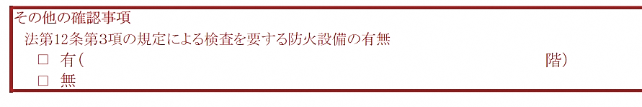
(例)
２ ～ ５
✔

３．その他
報告書の新様式は、以下より取得していただけます。
大阪建築防災センター ホーム ＞ ダウンロード ＞ 定期報告

